Министерство образования и науки РФ

Федеральное автономное бюджетное образовательное учреждение высшего образования

«Омский государственный технический университет»

|  |  |
| --- | --- |
| Факультет (институт) | *Информационных технологий и компьютерных систем* |
|  |  |
| Кафедра | *Прикладная математика и фундаментальная информатика* |
|  |  |

**Лабораторная работа 5**

|  |  |
| --- | --- |
| по дисциплине | ***Алгоритмизация и программирование*** |
|  |  |
| на тему |  |

|  |  |  |  |  |  |  |  |  |  |  |
| --- | --- | --- | --- | --- | --- | --- | --- | --- | --- | --- |
|  |  |  | **Студента** | | Гасилина Ильи Романовича | | | | | |
|  |  |  |  | | фамилия, имя, отчество полностью | | | | | |
|  |  |  | Курс | *1* |  | Группа | | ФИТ-232 | | |
|  |  |  |  |  |  | |  |  | |  |
|  | | | **Направление (специальность)** | | | | | ***02.03.02*** | | |
|  | | | *Фундаментальная информатика и информационные технологии* | | | | | | | |
|  |  |  | код, наименование | | | | | | | |
|  |  |  | Руководитель | | ***ст. преподаватель*** | | | | | |
|  |  |  | ученая степень, звание | | | | | |
|  |  |  | ***Федотова И.В.*** | | | | | | | |
|  |  |  | фамилия, инициалы | | | | | | | |
|  |  |  | Выполнил | |  | | | | | |
|  |  |  | дата, подпись студента | | | | | |
|  |  |  |  | | | | | | | |
|  |  |  |  | | | | | |  | |

|  |  |  |  |  |  |
| --- | --- | --- | --- | --- | --- |
|  |  |  |  |  |  |

Омск 2023

Содержание

1. ЗАДАНИЕ 3

2. ОБЩАЯ СХЕМА АЛГОРИТМА 4

3. ТЕКСТ ПРОГРАММЫ НА C# 5

4. ПРИМЕР РАБОТЫ 6

**1. ЗАДАНИЕ**

Начертите структурную схему алгоритма, напишите и отладьте про­грамму для табуляции функции:

$Z=x^{2}∗e^{\left({−x^{2}}/2\right)}$ если 0<=x<=2, a=0.5;0.75,

$Z=e^{\left({x^{2}}/a\right)}−1$ если 2<x<=3.6, шаг dx=a/2

**2. ОБЩАЯ СХЕМА АЛГОРИТМА**

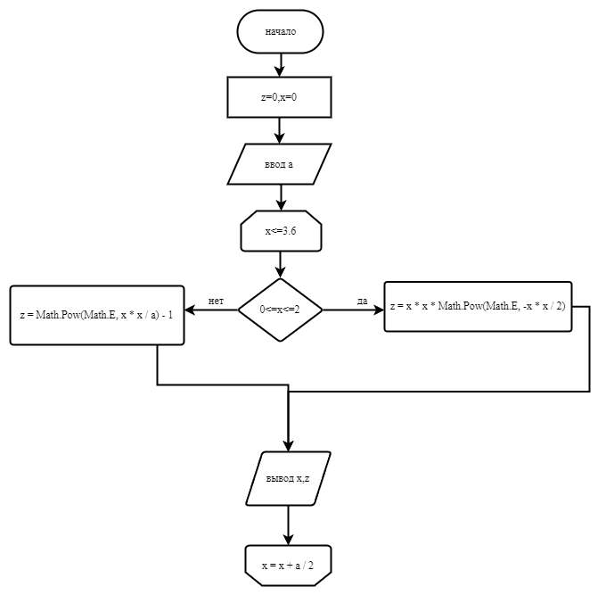

Рисунок 1 – Общая схема алгоритма

**3. ТЕКСТ ПРОГРАММЫ НА C#**

using System;

using System.Collections.Generic;

using System.Linq;

using System.Text;

using System.Threading.Tasks;

namespace labi_2_5

{

internal class _4

{

static void Main()

{

double z = 0, x = 0,a=0.5;

while (x <= 3.6)

{

if (0 <= x && x <= 2)

{

z = x * x * Math.Pow(Math.E, -x * x / 2);

}

else

{

z = Math.Pow(Math.E, x * x / a) - 1;

}

Console.WriteLine($"{x}\t\t{z}");

x = x + a / 2;

}

}

}

}

**4. ПРИМЕР РАБОТЫ**

На рисунках 2 и 3 представлены расчеты для двух значений a.

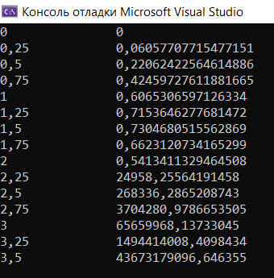Рисунок 2 — расчёты при a=0,5

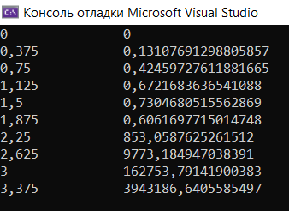Рисунок 3- расчёты при a=0,75